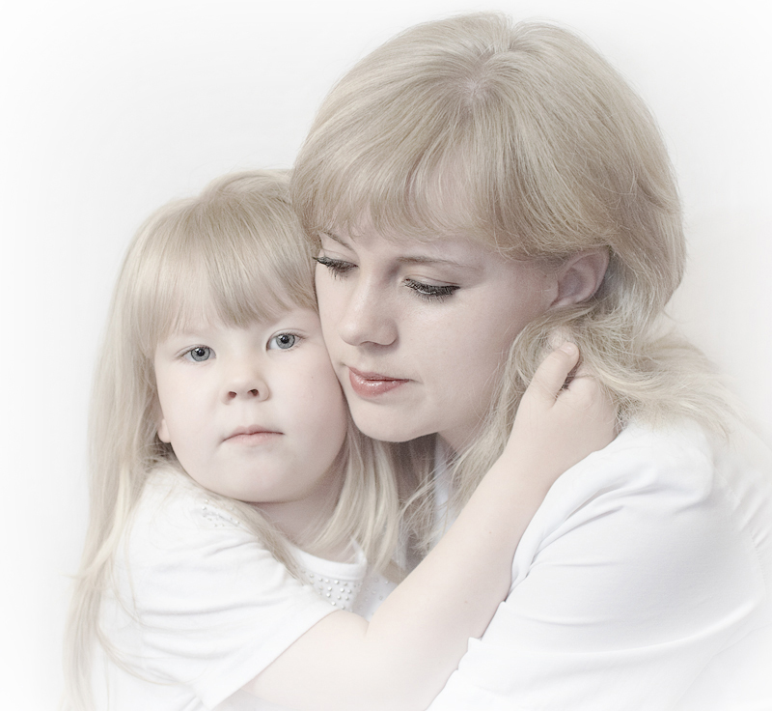
Составитель Е.М.Плахова
Сценарий
музыкально-литературной гостиной
ко Дню Матери
25 ноября 2014 года
«Святой любви великая раба»
В зале горит приглушенный свет и свечи… Дети подготовительных групп сидят в зале перед мамами. На экране видео - музыкальный ряд, на фоне которого говорят ведущие.
1 ведущий: - Мама… Мамочка.… Представь ее на мгновение самую дорогую и красивую, нежную и заботливую, всегда в суете неотложных дел свою милую мать. Представь ее открытые, все видящие глаза и сеточку морщин, набежавших на лицо. Часто ли ты думаешь о матери? О матери, давшей тебе великое право на жизнь, вскормившей своим молоком. Счастлив тот, кто с детства познал материнскую ласку и вырос под заботливым материнским теплом и светом материнского взгляда.
2 ведущий: - Мама… Именно это слово первым произносят младенческие уста. Нет ничего более святого и бескорыстного, чем любовь матери. С первого дня рождения ребенка мать живет его дыханием, его слезами и улыбками. Любовь к малышу своему для нее также естественна, как цветение садов весной. Как солнце посылает свои лучи, согревая все живое, так и любовь матери согревает жизнь ребенка.
1 ведущий: - У матери самое доброе сердце, в котором никогда не гаснет любовь, самые ласковые руки, которые умеют все. Мамины руки чудотворны. Едва лишь она прижмет к себе, погладит, приголубит — и вот уже боль наполовину меньше, а то и совсем пропала. В кольце материнских рук, как в лукошке, сидит малыш, доверчиво глядит на мир. Эту материнскую теплоту и защиту он будет ощущать во все годы своей жизни. Он знает, что пусть мир отступится от него, он у матери найдет веру в себя.
- 1 Танец «Мама» в исполнении детей («Рано утром просыпаюсь я от глаз твоих…»)
- 2 Монолог «Мама» (читает воспитатель):
«Закрой глаза, прислушайся. Ты услышишь мамин голос. Он живет в самом тебе, такой знакомый и родной. Его не спутаешь. Даже когда станешь взрослым, всегда будешь помнить мамин голос, мамины глаза, руки. Ту еще не умел говорить, а мама понимала тебя без слов. Она научила тебя ходить, говорить, мама прочитала тебе первую книжку. Мама всегда была рядом. Все, что ты видел, все, что тебя окружало, начиналось с мамы».
- 3 «Руки матери» (читает воспитатель):
Эти руки, легкие в работе,
Руки матери в твоей судьбе,
Быстрокрылые в любой работе,
Искрометные в любом труде,
Дети мира! Бесконечность жизни
Движется отвагой матерей
Солнца луч весною ярче брызжет,
Сердце матери – весенний свет лучей.
Сколько б мы не прожили на свете,
Сколько б ни измерили дорог,
Отчий дом в пути всегда нам светит
И зовет к себе родной порог.
Солнца луч, тепло, родник бессмертья
В имени едином, в слове Мать.
С каждым поколением, поверьте,
Нам сильнее это понимать.
(Л. Ирсетская)
1 ведущий: - Материнскую любовь нельзя заслужить хорошим поведением и нельзя ее потерять, согрешив. Материнская любовь — это милосердие и сострадание. Святость материнской любви в том, что ее свет проникает в сердца, оживляя его, даже если оно давно очерствело.
2 ведущий: - Материнская любовь прозорливо угадывает будущее своего дитя. И, если не может уберечь его от страданий, сама страдает с ним рядом. Недаром, когда нам плохо, мы зовем «Мама!», сколько бы ни было нам лет.
- 4 «Молитва матери» (читает воспитатель):
В комнате матери нет иконы,
Она не бьет никому челом,
Ни ранним утром,
Ни перед сном
Не отвешивает поклоны.
Но светлую эту молитву
Мы видим в ее глазах,
Она звучит в ее голосе
Денно и нощно.
Заступница, дай мне большую душу,
Сердце доброе,
Око недремлющее,
Голос мягкий, отходчивый, ласковый,
Руки крепкие, незлобивые —
Очень трудно матерью быть!
Не власти прошу,
Не за деньги стою
Вдохни, сердобольная, в грудь мою
Столько любви и силы,
Чтоб до могилы
На всю семью —
На мужа, на сына, на дочерь мою, —
На все их сомнения
И смятения,
На спотыкания и причуды,
На завихрения
И увлечения,
На заблуждения
И остуды.
Только любовь раскрывает сердца,
Лишь перед ней отступает гора.
Мне нужно очень много любви.
Ты — мать,
Ты меня понимаешь…
(Е.Евтушенко)
1 ведущий: - Все мы до седых волос, до конца, чтобы с нами не случилось, — остаемся детьми своих матерей. Какими бы взрослыми, сильными, умными и красивыми не стали, как бы далеко жизнь не увела нас от родимого крова, мама всегда останется всегда для нас мамой, а мы ее детьми, слабости и недостатки которых никто не знает лучше, чем она. И никто не сумеет пожалеть и пожурить лучше, чем мама.

- 5 Песня «Мой сын» в исполнении мам мальчиков:
Мой сын, моя кровь, моя боль.
Я всегда буду рядом с тобой!
Не оставлю тебя одного.
Мой сын мне дороже всего!

ПРИПЕВ:
Дороже бархата и звезд.
Дороже самых сильных слез.
Прекрасных песен и стихов.
Дороже жизни…
Дороже сердца доброты,
Дороже всех чудес земли,
Дороже жизни на земле,
Мой сын…

Душа за тобой полетит,
Твое сердце забьется в груди.
Не могу, не могу без Тебя.
Ты дороже всего для меня.

ПРИПЕВ
2 ведущий: - Мы часто огорчаем своих матерей резкими словами, своевольными поступками, не часто говорим им добрые слова, которые матери ждут, скупимся на ласку, и почти никогда не просим у них прощения, если в чем-то виноваты, редко о них думаем, иногда даже забываем об их существовании.

- 6 «Не обижайте матерей» (читает воспитатель):
Не обижайте матерей,
На матерей не обижайтесь.
Перед разлукой у дверей
Нежнее с ними попрощайтесь.
И уходить за поворот
Вы не спешите, не спешите,
И ей, стоящей у ворот,
Как можно дольше помашите.
Вздыхают матери в тиши
В тиши ночей, в тиши тревожной.
Для них мы вечно малыши,
И с этим спорить невозможно.
Так будьте чуточку добрей,
Опекой их не раздражайтесь,
Не обижайте матерей,
На матерей не обижайтесь.
Они страдают от разлук,
И нам в дороге беспредельной
Без материнских добрых рук –
Как малышам без колыбельной.
Пишите письма им скорей
И слов высоких не стесняйтесь.
Не обижайте матерей,
На матерей не обижайтесь.
(Виктор Гин)
1 ведущий: - Чем же мы можем отплатить, воздать маме за ее любовь, пронесенную, словно горящая свеча через все годы ее жизни? Эта любовь оберегала нас, когда мы были беззащитны и беспомощны, эта любовь обнадеживала и укрепляла нас, когда жизнь заходила в тупик.
2 ведущий: - Чем воздадим матери за бессонные ночи, проведенные у нашей кроватки? Кто из нас по достоинству может оценить ежедневный, кропотливый, продолжающийся из года в год и столь не заметный труд матери по дому, по хозяйству? А ведь она при этом поставлена в необходимость — работать, а значит, и вставать раньше нас и ложиться позже, при этом все успевать — завтрак собрать, постирать, приготовить чистую одежду.
1 ведущий: - Воздать маме мы не сможем достойно ничем — только благодарностью и вниманием. Чем старше будет становиться мама, тем больше внимания мы должны уделять ей. Для того она и лелеяла и растила нас, чтобы в какой-то день ее немощь восполнилась нашей силой, ее болезнь — нашим здоровьем. Любовь к матери еще никого не унизила, наоборот сделала благородными и достойными уважения.

- 7 Песня «Мама-мамочка» в исполнении музыкального руководителя.

2 ведущий: - Наши матери всегда будут в наших сердцах, но не всегда они будут рядом с нами. Надо любить маму так, чтобы эта любовь насытила ее и наше сердце, связала нас такими тесными узами, которые бы оказались сильнее самой смерти.
- 8 Танец со свечами («Ave Maria» Каччини) – танцевальный ансамбль педагогов ДОУ «Вдохновение»

